**Laporan Praktek Topik Khusus I**

Instalasi & Konfigurasi Nginx, Golang, dan Pengujian AP



**SEMESTER VI**

**DISUSUN OLEH :**

MUHAMMAD ABEL AL-FAHREZI (2211083034)

**PROGRAM STUDI TEKNOLOGI REKAYASA PERANGKAT LUNAK**

**JURUSAN TEKNOLOGI INFORMASI**

**POLITEKNIK NEGERI PADANG**

**2025**

1. **Landasan Teori**
2. **Golang (Go Language)**

Golang, yang dikembangkan oleh Google, merupakan bahasa pemrograman sumber terbuka yang dirancang untuk efisiensi, kesederhanaan, dan keandalan. Dengan dukungan bawaan untuk konkurensi melalui goroutine dan channel, Golang sangat cocok untuk pengembangan aplikasi web, sistem terdistribusi, dan aplikasi jaringan. Fitur garbage collection otomatis mengurangi beban pengelolaan memori, sementara sifat statis diketiknya membantu mendeteksi kesalahan pada waktu kompilasi. Kinerja tinggi Golang menjadikannya pilihan populer untuk membangun API dan layanan web, dengan framework seperti Gin dan Echo yang mempermudah pengembangan aplikasi web.

1. **Nginx**

Nginx adalah server web sumber terbuka yang juga berfungsi sebagai reverse proxy, load balancer, dan HTTP cache. Dikenal karena kinerja tinggi, stabilitas, dan konsumsi sumber daya yang rendah, Nginx mampu menangani banyak koneksi secara bersamaan dengan efisien. Fungsi utamanya meliputi penyajian konten web, penerusan permintaan ke server backend sebagai reverse proxy, pendistribusian beban kerja di antara beberapa server backend sebagai load balancer, dan penyimpanan respons sebagai HTTP cache. Fleksibilitas Nginx memungkinkan konfigurasi untuk berbagai skenario penggunaan, menjadikannya komponen penting dalam arsitektur aplikasi web modern.

1. Tools

* Nginx
* Golang
* Visual Studio Code
* Notepad ++

1. **Langkah Kerja**
2. **Instalasi dan Konfigurasi**

* Download nginx pada website [nginx.org](https://nginx.org/en/download.html)
* Ekstrak lalu jalankan nginx
* Edit file nginx.conf untuk melakukan konfigurasi menambah tiga instance golang pada port yang berbeda-beda.

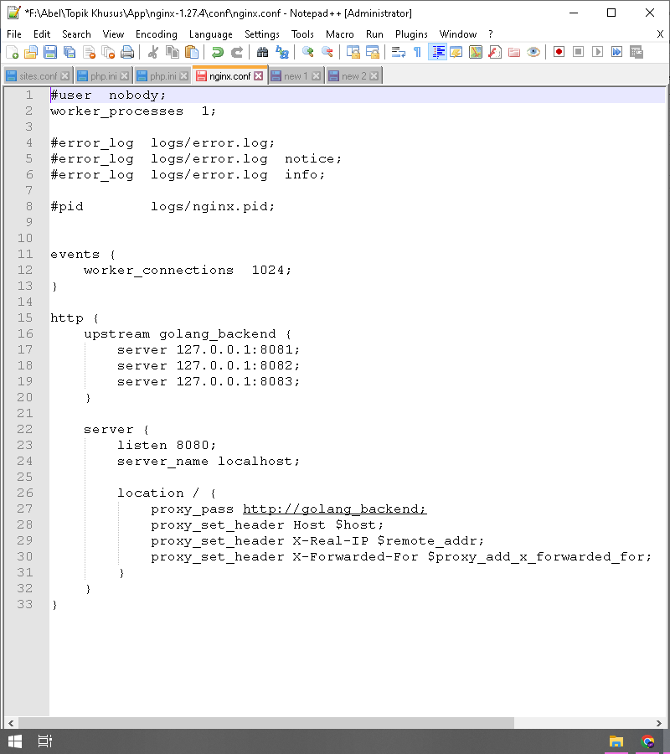

* Lalu lakukan git clone untuk menjalankan kode dari repository github ke local

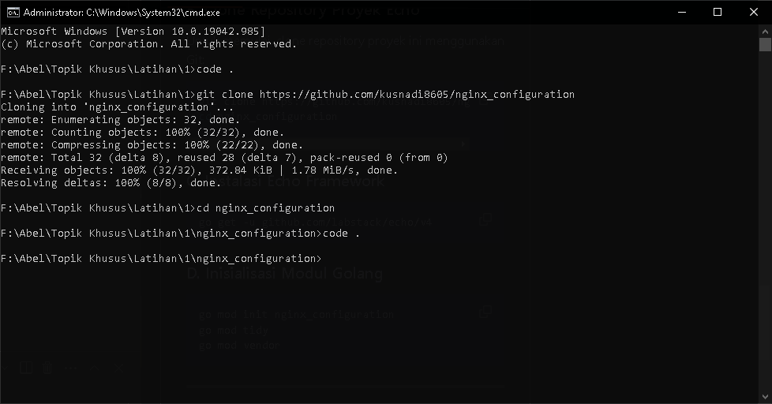

* Selanjutnya melakukan inisialisasi untuk modul golang

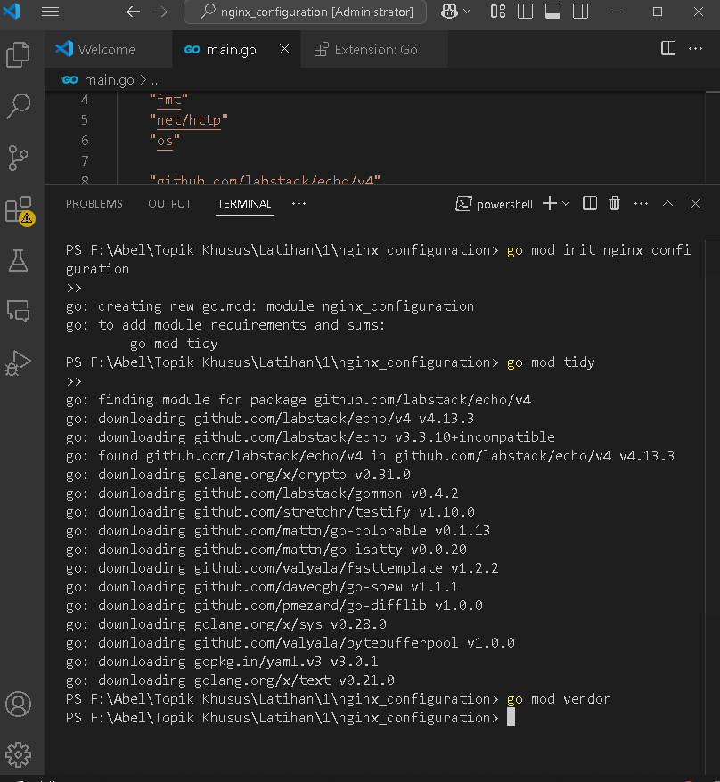

1. **Jalankan Aplikasi Golang**

* Setelah melakukan instalasi dan konfigurasi sekarang file main.go sudah siap dijalankan pada tiga port sekaligus.
* Port:8081

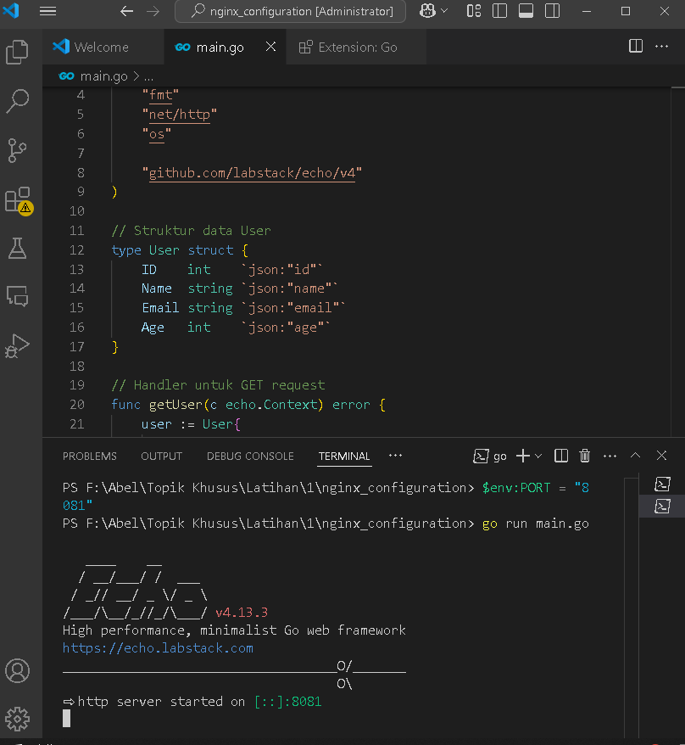

* Port:8082

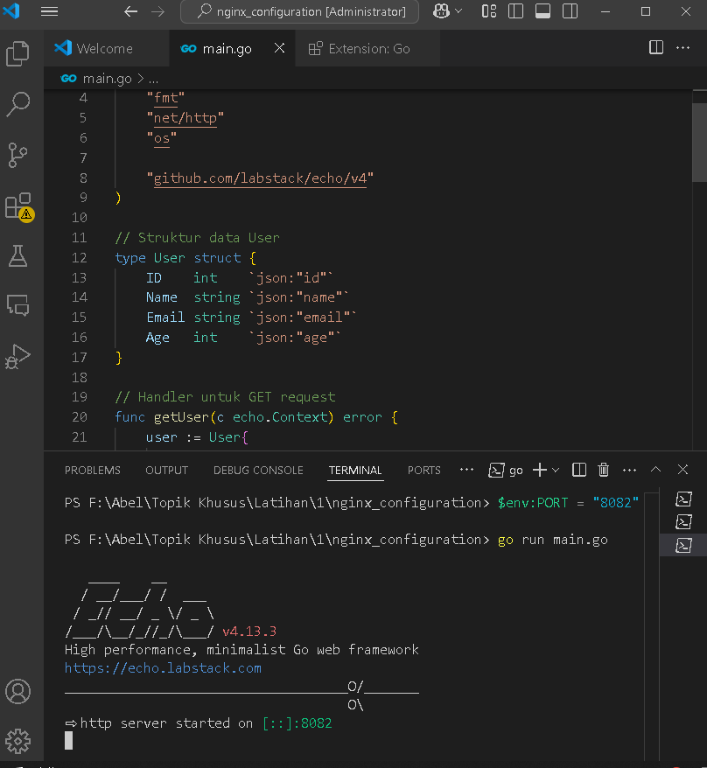

* Port:8083



* Semua port berhasil dijalankan dengan sukses.

1. **Pengujian API**

* Mengirim 10 permintaan Get ke API

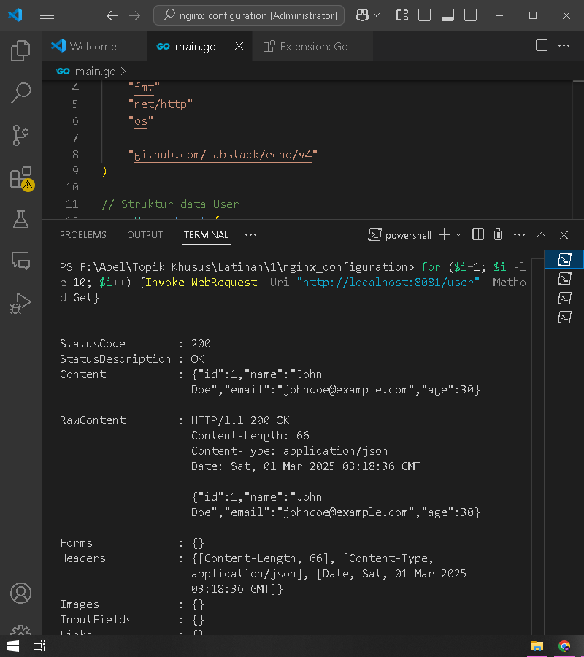

* Hasil dari get 10 kali pada port 8081

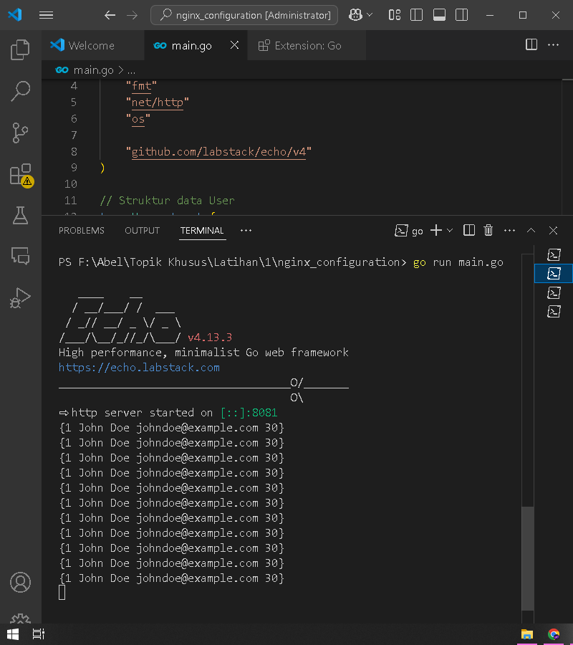

* Mengirim 100 permintaan ke Get API pada 3 port berbeda sekaligus

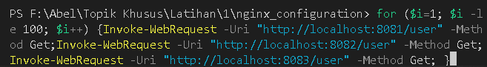

* Hasil dari permintaan 100 pada port 8081

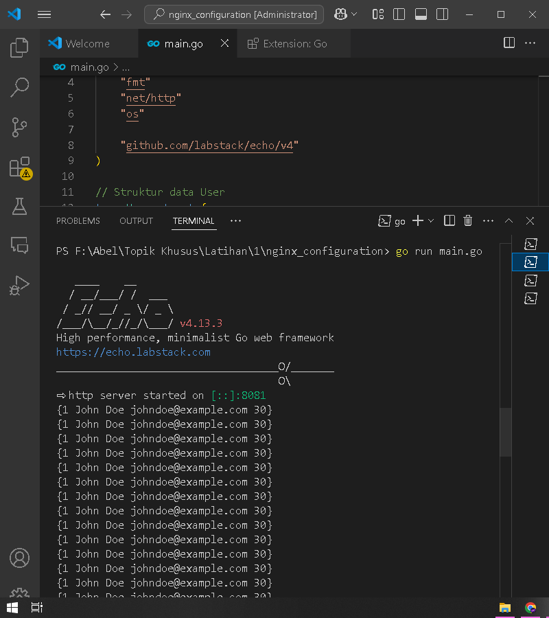

* Hasil dari permintaan 100 pada port 8082

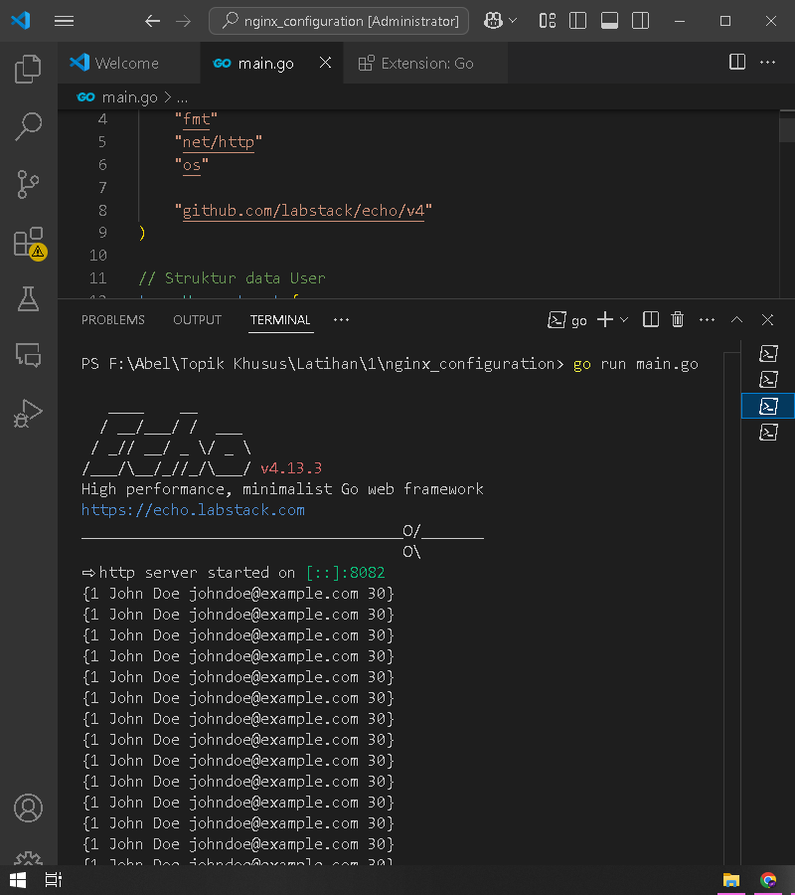

* Hasil dari permintaan 100 pada port 8083

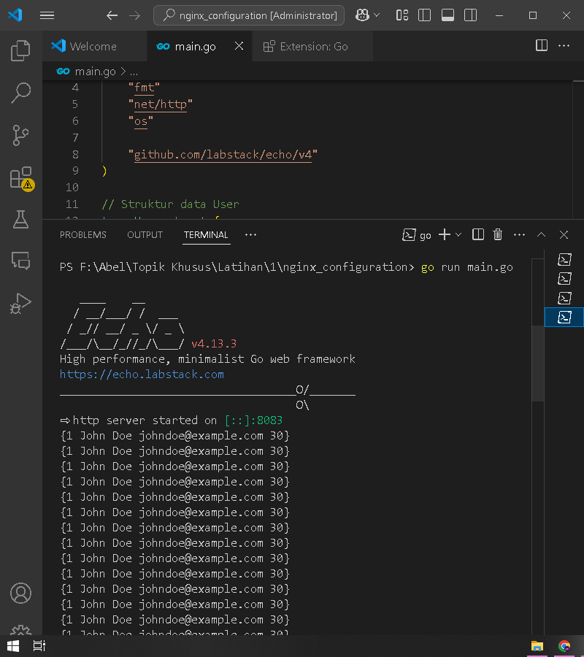

* Mengirim 10 permintaan Post ke API

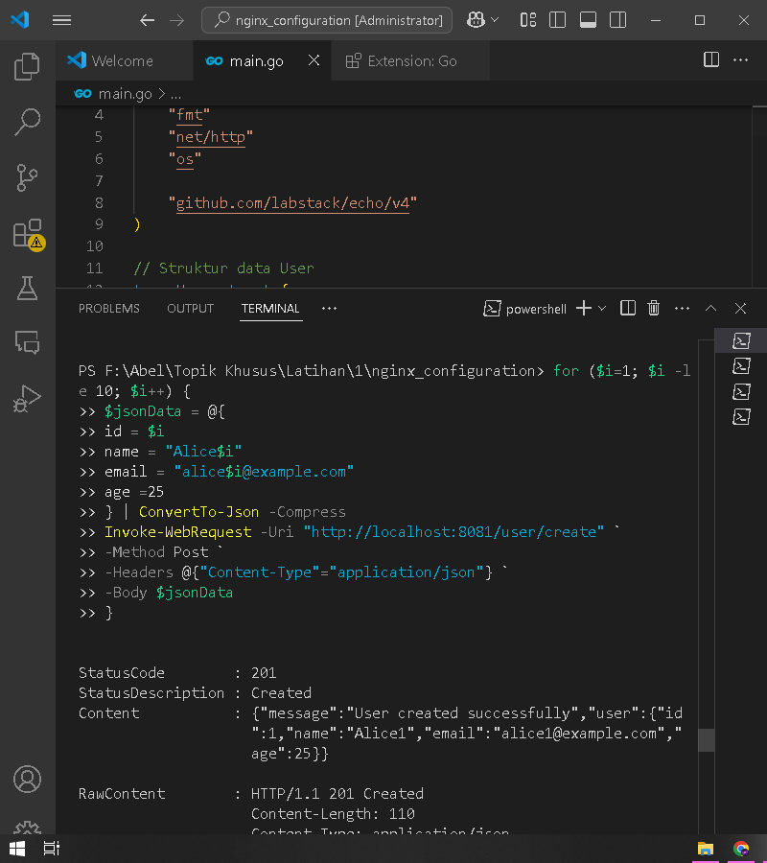

* Hasil dari Post 10 kali pada port 8081

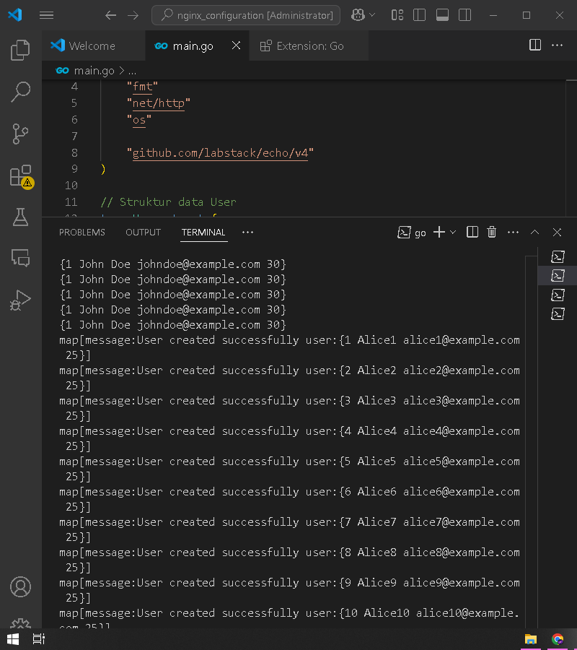

* Semua Langkah request Post dan Get API berhasil dijalankan tanpa error.

1. **Kesimpulan**

Berdasarkan praktik yang telah dilakukan, dapat disimpulkan bahwa integrasi antara Nginx dan Golang memberikan solusi yang efektif untuk membangun aplikasi web yang skalabel dan berkinerja tinggi. Proses instalasi dan konfigurasi Nginx sebagai load balancer, serta penerapan beberapa instance aplikasi Golang di port berbeda, berhasil mendemonstrasikan kemampuan Nginx dalam mendistribusikan beban kerja secara merata. Instalasi Golang di Linux dan penggunaan PowerShell untuk pengujian API (GET & POST) membuktikan kemudahan dalam mengembangkan dan menguji aplikasi Golang. Secara keseluruhan, praktik ini memberikan pemahaman mendalam tentang bagaimana menggabungkan keunggulan Nginx dan Golang untuk menciptakan arsitektur aplikasi web yang tangguh dan efisien.